ภาคผนวก ข.
สำหรับการนำสคิเมติกมาทำเป็นแผ่นปริ้นต์นั้นเพื่อความกะทัดรัดจึงแบ่งแผ่นปริ้นต์ 2 แผ่นซ้อนกัน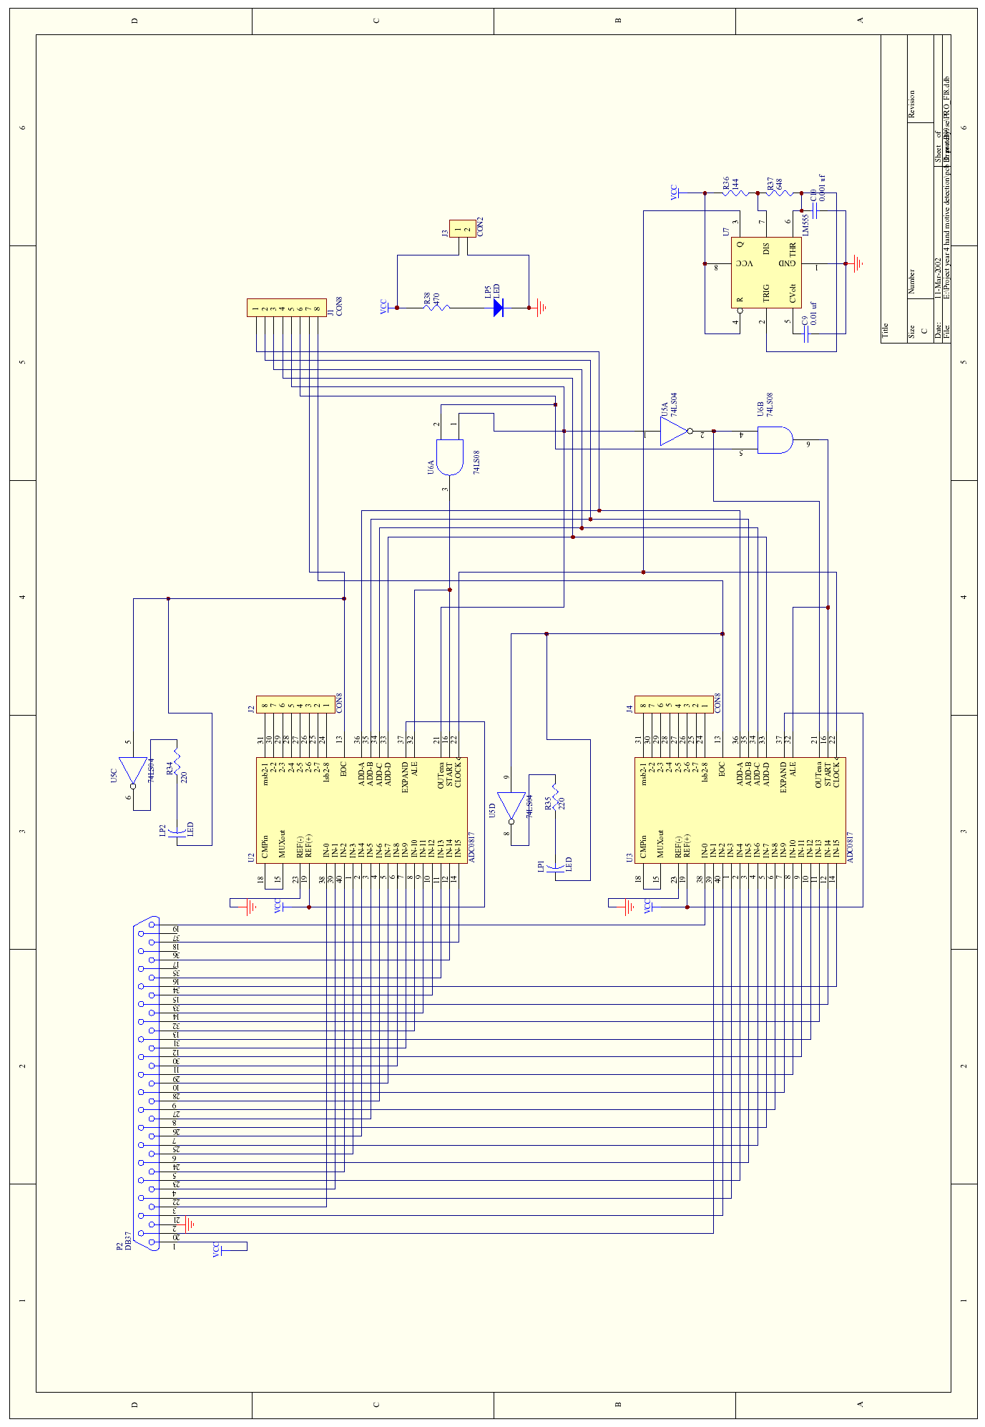
รูปที่ ข.1 สคิเมติกของแผ่นปริ้นแผ่นที่ 1

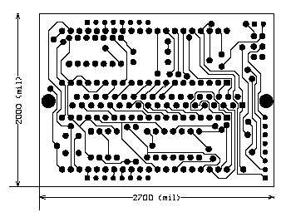
รูปที่ ข.2 Bottom Layer
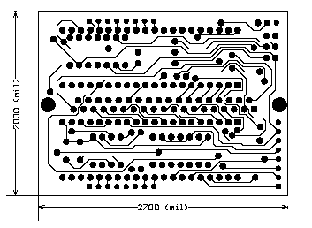
รูปที่ ข.3 Top Layer
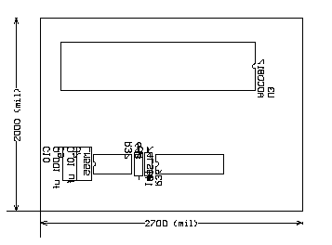
รูปที่ ข.4 Bottom Silkscreen Overlay
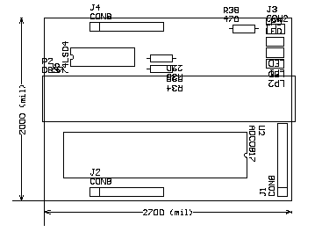
รูปที่ ข.5 Top Silkscreen Overlay
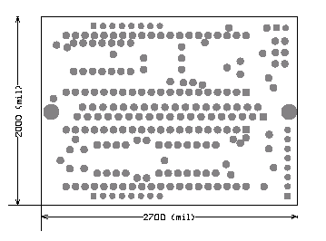
รูปที่ ข.6 Top Solder Mask Print
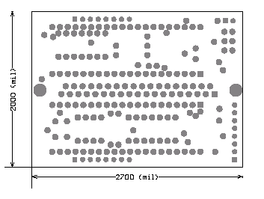
รูปที่ ข.7 Bottom Solder Mask Print
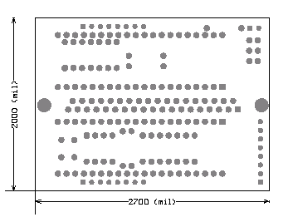
รูปที่ ข.8 Top Pad Master
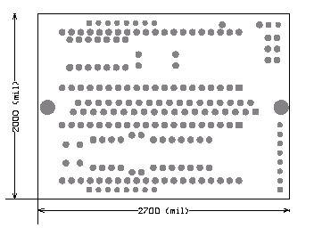
รูปที่ ข.9 Bottom Pad Master

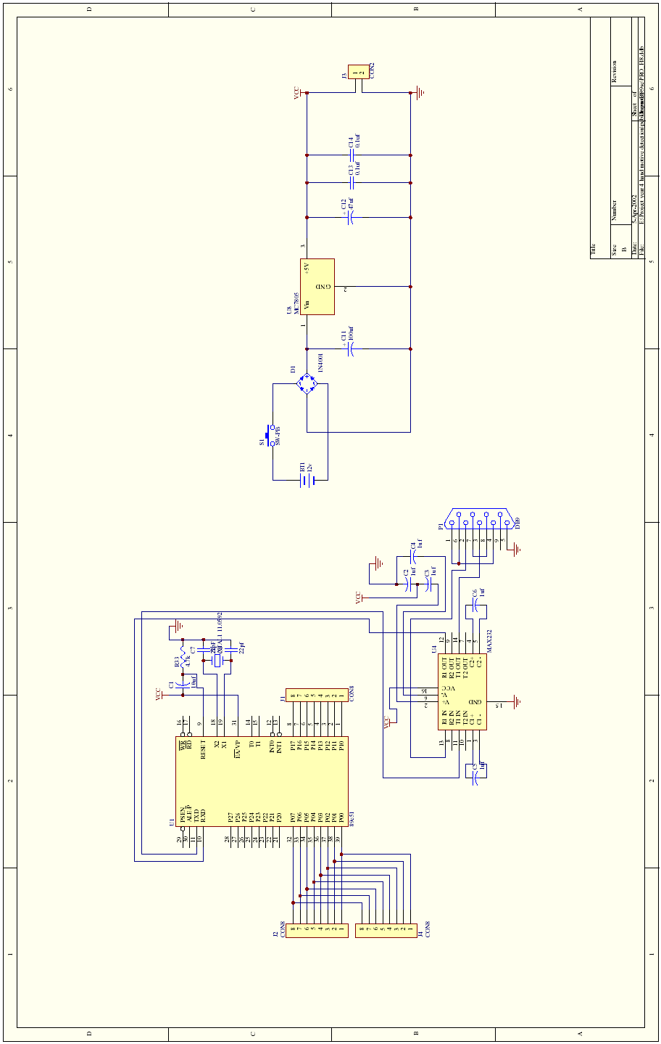
รูปที่ ข.10 สคิเมติกของแผ่นปริ้นแผ่นที่ 2
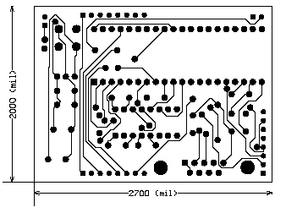
รูปที่ ข.11 Bottom Layer
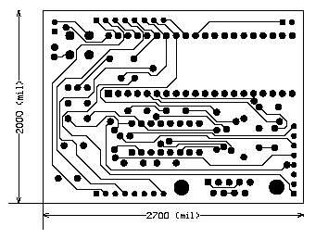
รูปที่ ข.12 Top Layer

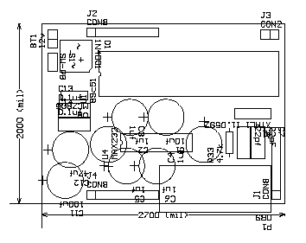
รูปที่ ข.13 Top Silkscreen Overlay
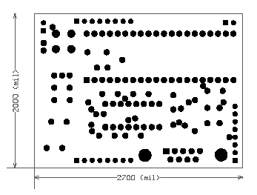
รูปที่ ข.14 Top Solder Mask Print
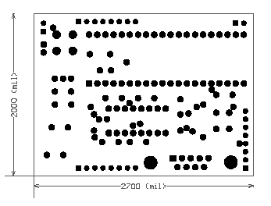
รูปที่ ข.15 Bottom Solder Mask Print
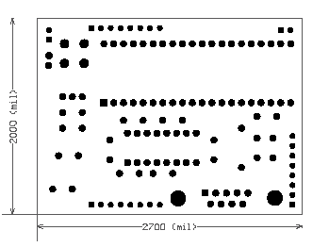
รูปที่ ข.16 Top Pad Master
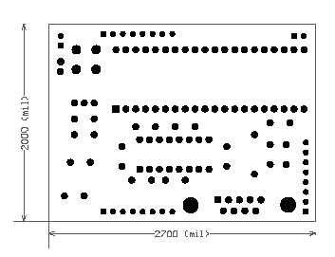
รูปที่ ข.17 Bottom Pad Master

